經濟部工業局金屬產業智機化提升計畫
「金屬機電智機化暨人才扎根分項計畫」
109年度計畫橋接產業說明會
依據「智慧機械產業推動方案」之連結在地-整合產學研能量之人才培育策略，為發展智慧機械產業所需人才，經濟部工業局金屬產業智機化提升計畫「金屬機電智機化暨人才扎根分項計畫」提供學校產學合作執行經費，鼓勵企業橋接學校，共同培育產業所需人才，充沛產業人才資源，達到企業取才之目的。
本次計畫橋接產業說明會，將進行整體計畫說明，協助有意願提出申請之大學校院瞭解產業人才扎根計畫產學合作申請作業相關程序與規範、計畫推動目標、計畫推動內容及重點事項，並協助有意願參與企業媒合大學校院作業。
另本次說明會特別邀請產學合作執行成果豐碩之國立虎尾科技大學李孟樺助理教授，進行產學合作經驗傳承分享，歡迎有興趣學校、企業共襄盛舉，為國內產業升級轉型貢獻心力。本計畫申請方案類別如下：
- 實作型方案：針對「精密機械、模具、紡織」等相關領域，以開設專業課程及實作訓練方式與企業進行產學合作。
- 專題型方案：以「智慧機械」為主軸，培育企業所需之跨領域人才，藉由實作專題方式與企業進行產學合作。
- 計畫申請對象：全國大學校院符合申請相關之科系。
- 邀請對象：對本計畫有興趣之學校、企業、學生等，歡迎報名參加。
【說明會議程表】
議 程 | 場次時間
 | 台中場  8月18日(二) | 台北場  8月19日(三) | 高雄場  8月20日(四)
報到 | 09:30 ~ 09:40 | 09:30 ~ 09:40 | 13:30 ~ 13:40
產學合作經驗傳承分享  講者:國立虎尾科技大學  李孟樺 助理教授 | 09:40 ~ 10:00 | 09:40 ~ 10:00 | 13:40 ~ 14:00
計畫推動作法說明 | 10:00 ~ 10:50 | 10:00 ~ 10:50 | 14:00 ~ 14:50
Q&A | 10:50 ~ 11:50 | 10:50 ~ 11:50 | 14:50 ~ 15:50
散會 | 11:50 | 11:50 | 15:50

【說明會時間及地點】
台中場 | 時 間 | 109年8月18日(星期二) 上午9時30分
 | 地 點 | 集思台中新烏日會議中心-301瓦特廳  (台中市烏日區高鐵東一路26號3F)
台北場 | 時 間 | 109年8月19日(星期三) 上午9時30分
 | 地 點 | 集思台大會議中心-柏拉圖廳  (台北市大安區羅斯福路四段85號B1)
高雄場 | 時 間 | 109年8月20日(星期四) 下午1時30分
 | 地 點 | 蓮潭國際會館-102會議室  (高雄市左營區崇德路801號)

- 聯絡方式：
新竹辦公室
陳小姐 電話：03-5915775
  - 報名方式：請於109年8月12日前完成報名
👇
- 線上報名網：https://forms.gle/pHJBwdgbqtmapthp6
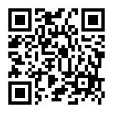
- E-mail報名：ihrb@itri.org.tw
- 傳真：03-5820448
  - 活動敬備餐點
【個人資料蒐集、處理、利用告知暨同意書】
歡迎您報名參與經濟部工業局「金屬機電智機化暨人才扎根分項計畫」計畫橋接產業說明會，為保障您的權益，請於填寫報名表前，詳細閱讀以下個人資料使用同意書之內容：
- 經濟部工業局為提供會議活動報名相關服務，並確保報名與會人員共同利益，將遵循個人資料保護法及相關法令規定，蒐集、處理及利用與會人員所提供個人資料，包括E-mail、姓名、服務機構、通訊住址、電話等資訊。
- 報名與會人員就其個人資料得依個人資料保護法之規定，行使、查詢或請求閱覽、請求製給複製本、補充或更正、停止蒐集、處理、利用與刪除等權利。
- 報名與會人員得自由選擇是否提供個人資料或行使個人資料保護法之權利，但報名與會人員提供資料不足或有其他冒用、盜用、不實之情形，可能將不能參加本次會議及影響各項相關服務或權益。
- 在與會人員就其個人資料依個人資料保護法之規定，請求停止蒐集、處理或利用或請求刪除前，本會得依循個人資料保護法及相關法令之規定，於個人資料提供之範圍與目的內使用該等個人資料。

  - 我已閱讀並同意個人資料使用同意書所述內容

經濟部工業局「金屬機電智機化暨人才扎根分項計畫」
計畫橋接產業說明會報名表
單位名稱：
單位地址：
請勾選報名參加場次
場次 | 日期 | 時間 | 說明會地點
台中場 | 8月18日 | 09:30~11:50 | 集思台中新烏日會議中心-301瓦特廳  (台中市烏日區高鐵東一路26號3F)
台北場 | 8月19日 | 09:30~11:50 | 集思台大會議中心-柏拉圖廳  (台北市大安區羅斯福路四段85號B1)
高雄場 | 8月20日 | 13:30~15:50 | 蓮潭國際會館-102會議室  (高雄市左營區崇德路801號)
姓 名 | 職 稱 | 電 話 | 電子郵件(請以正楷書寫)

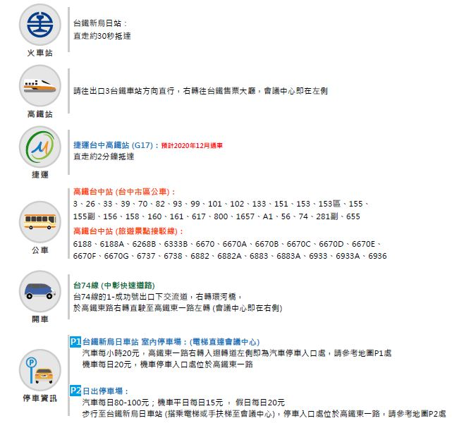
- 台中場--會場路線圖：
集思台中新烏日會議中心-301瓦特廳
(台中市烏日區高鐵東一路26號，台鐵新烏日站3樓) 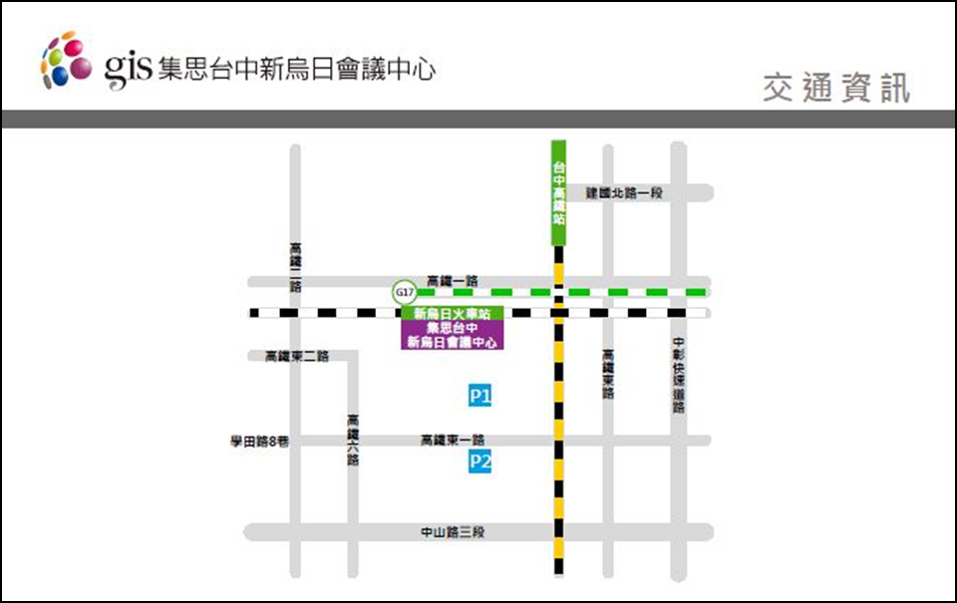
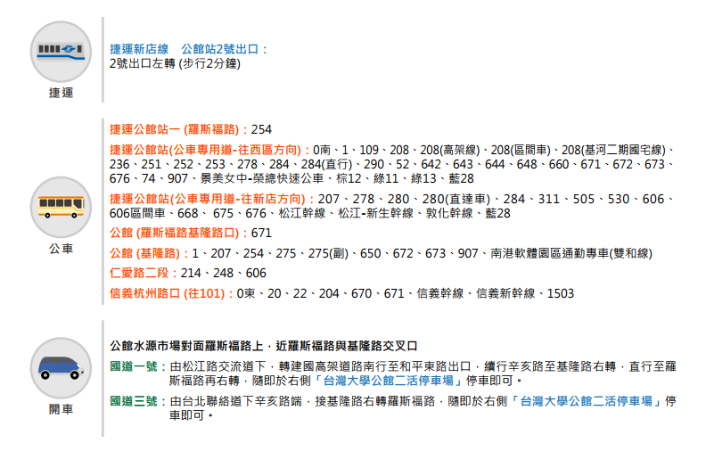
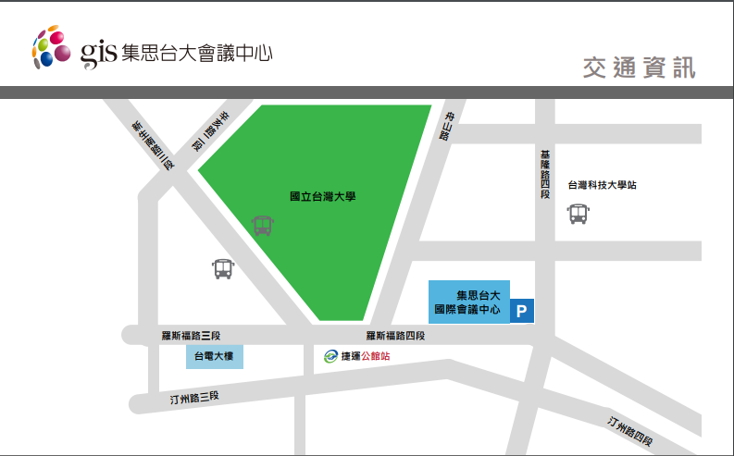
- 台北場--會場路線圖：
集思台大會議中心-柏拉圖廳(台北市大安區羅斯福路四段85號B1)

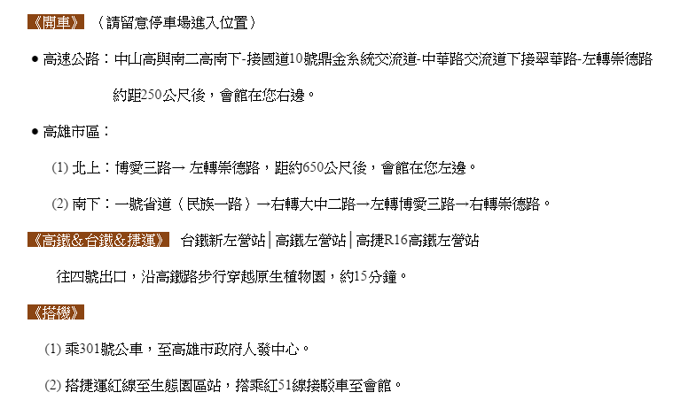
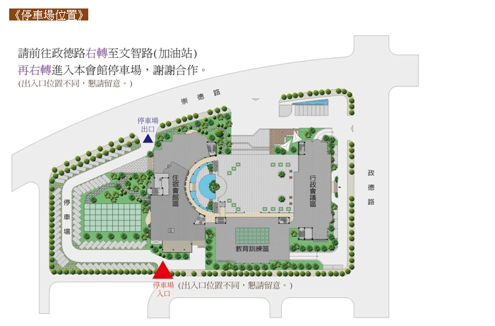
- 高雄場--會場路線圖：
蓮潭國際會館-102會議室(高雄市左營區崇德路801號)

